同济大学计算机系

学 号 1651574
姓 名 贾昊霖
专 业 计算机科学与技术
授课老师 沈坚

方法一：

步骤一：
打开Dev，选择新建项目
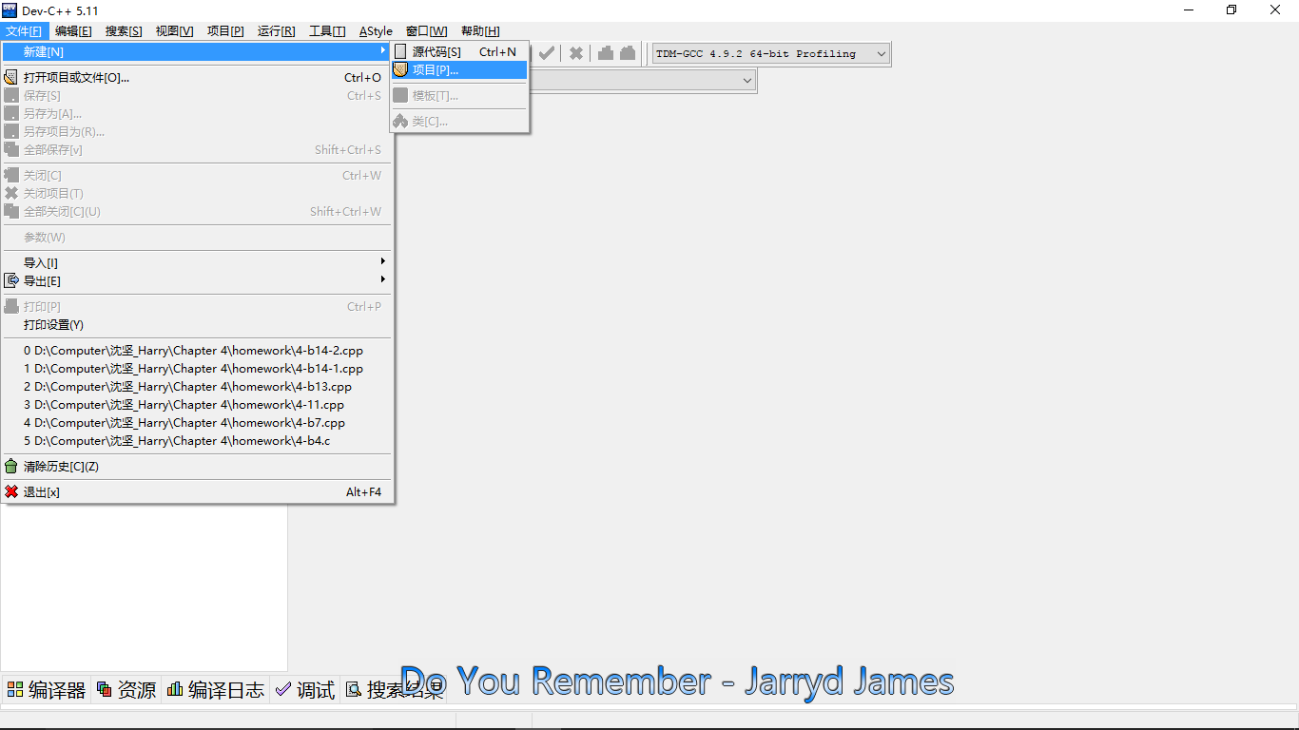

步骤二：

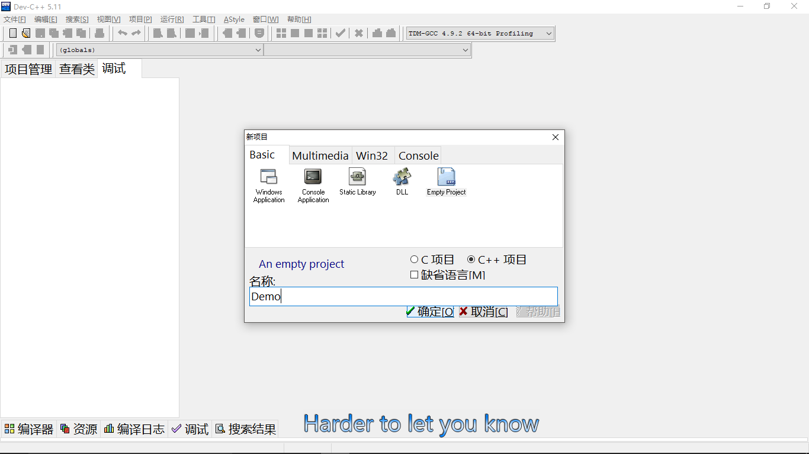
选择新建空项目，名称任取

步骤三：

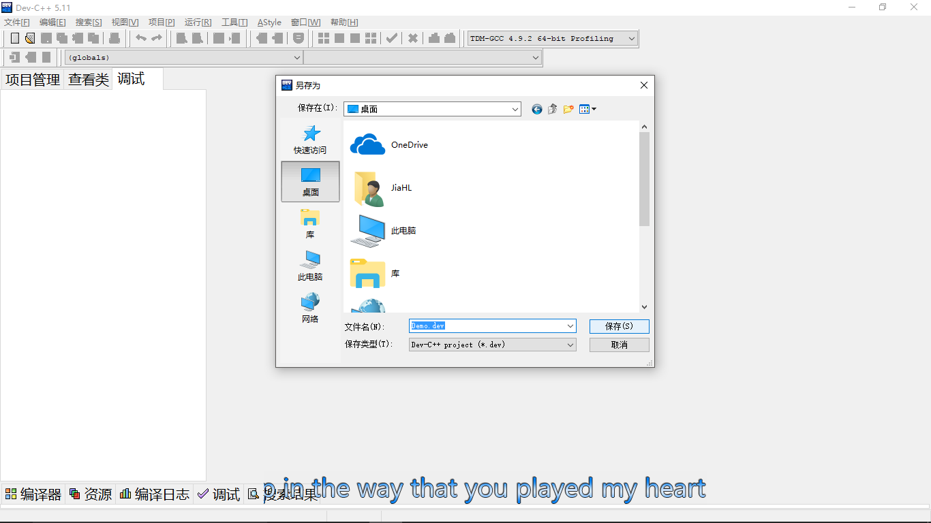
为了方便，展示没有新建文件夹，选择了桌面....

步骤四：

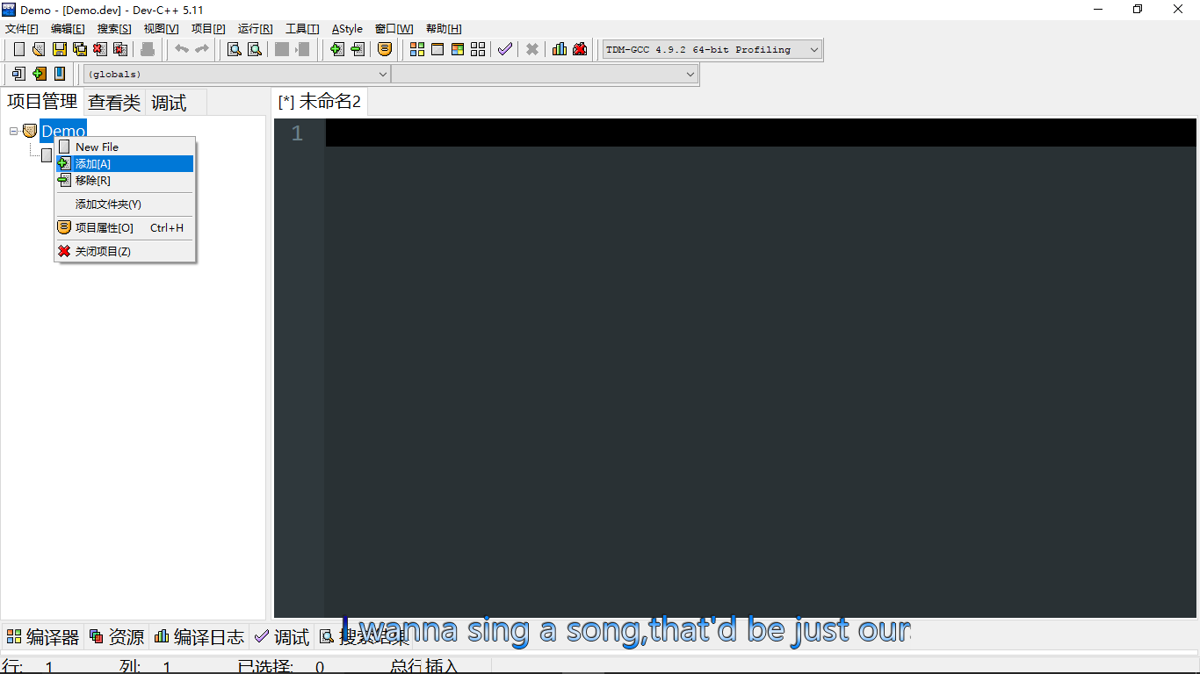
右键点击Demo下拉菜单里的添加，添加在VS2017中写好的.cpp和.h

步骤五：

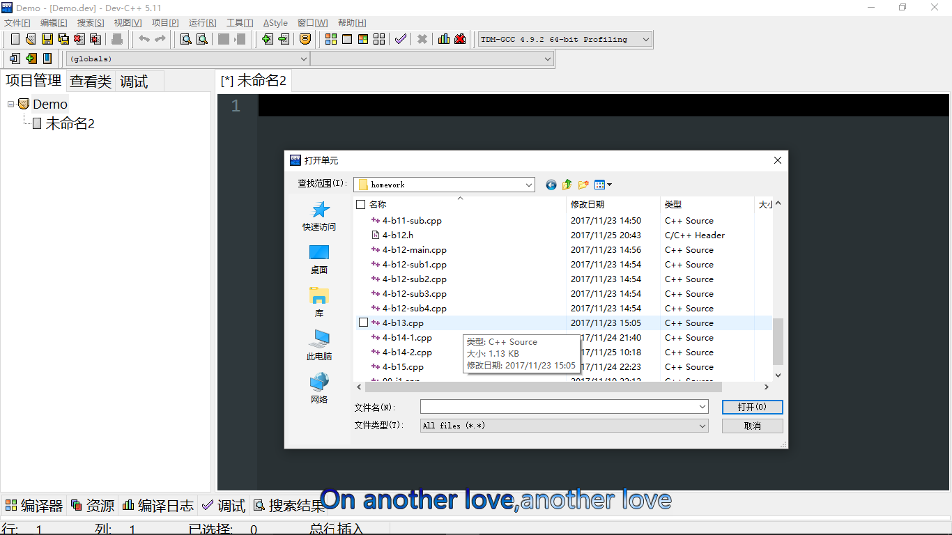
选中需要添加的源文件

步骤六：
选择打开

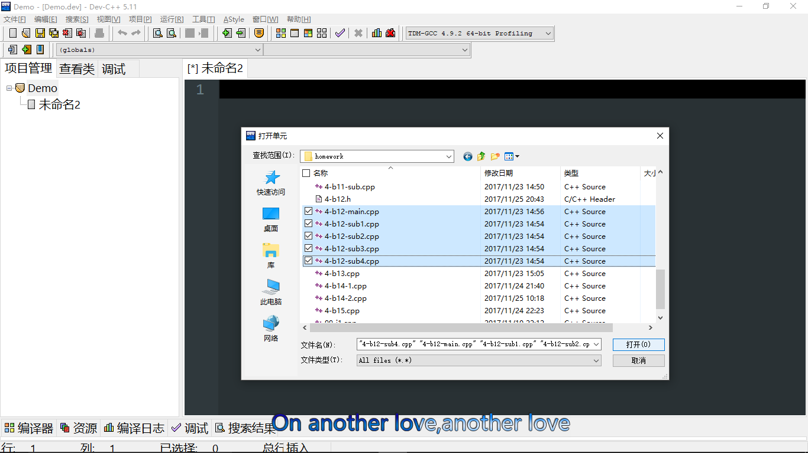

步骤七：

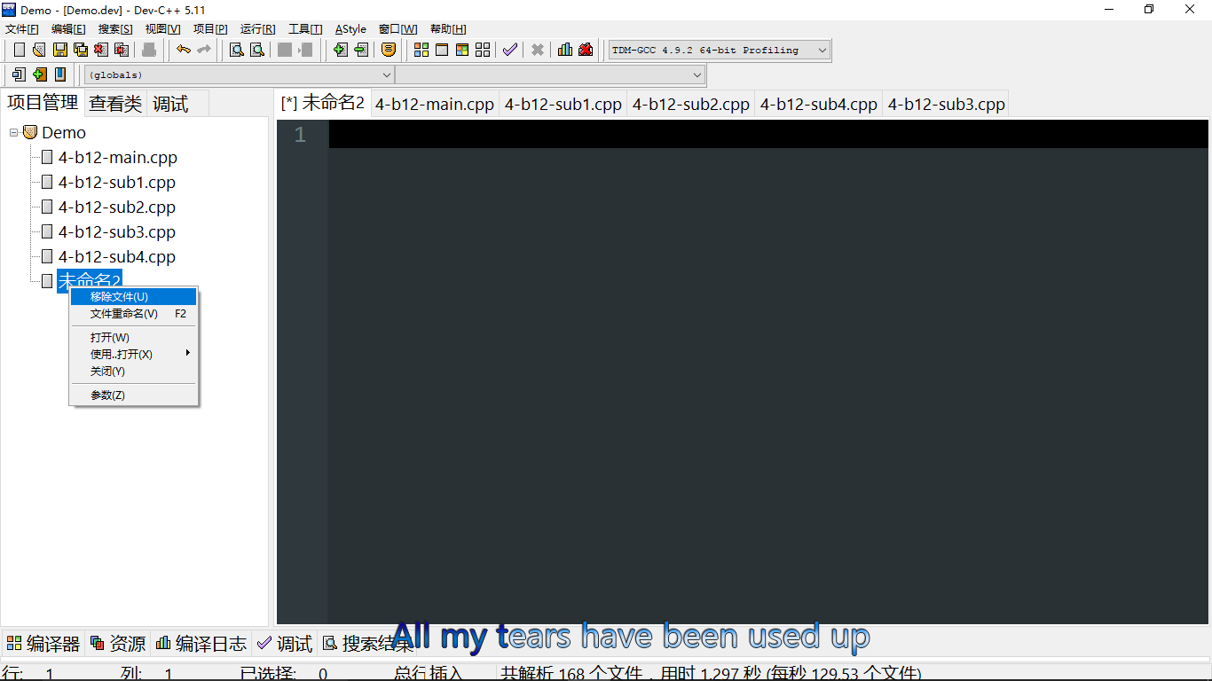
可以选择删除

步骤八：

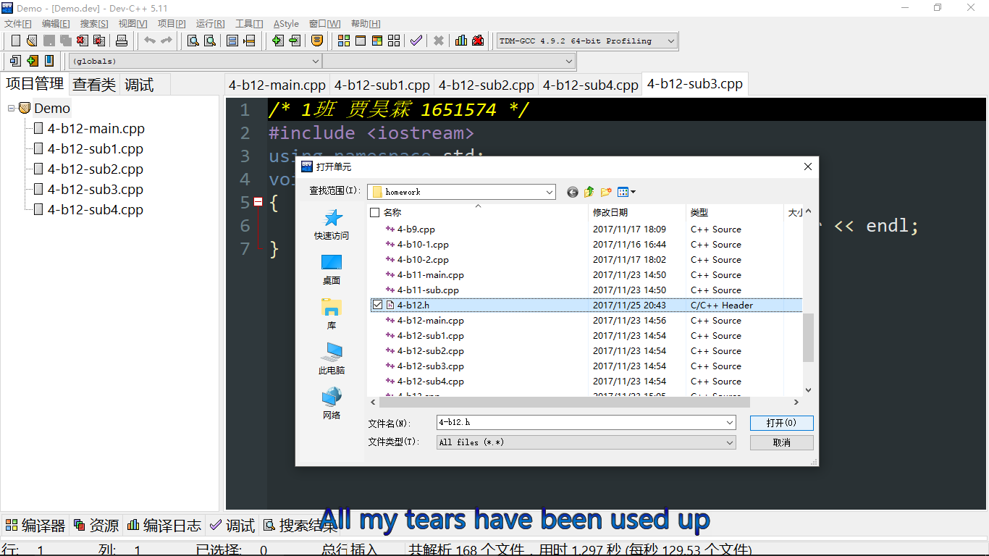
头文件同样地方法的添加..

步骤九：

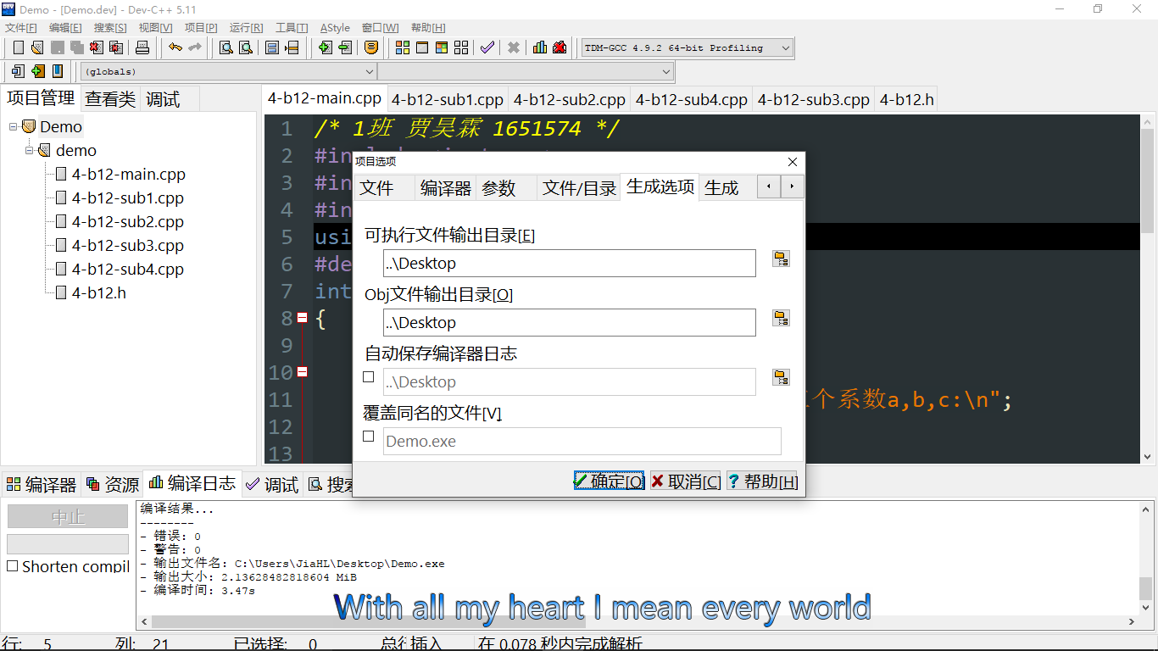
此方法必须设置生成选项！否则请参照方法二

步骤十：

此为该工程生成的所需连接、运行文件..

方法二：
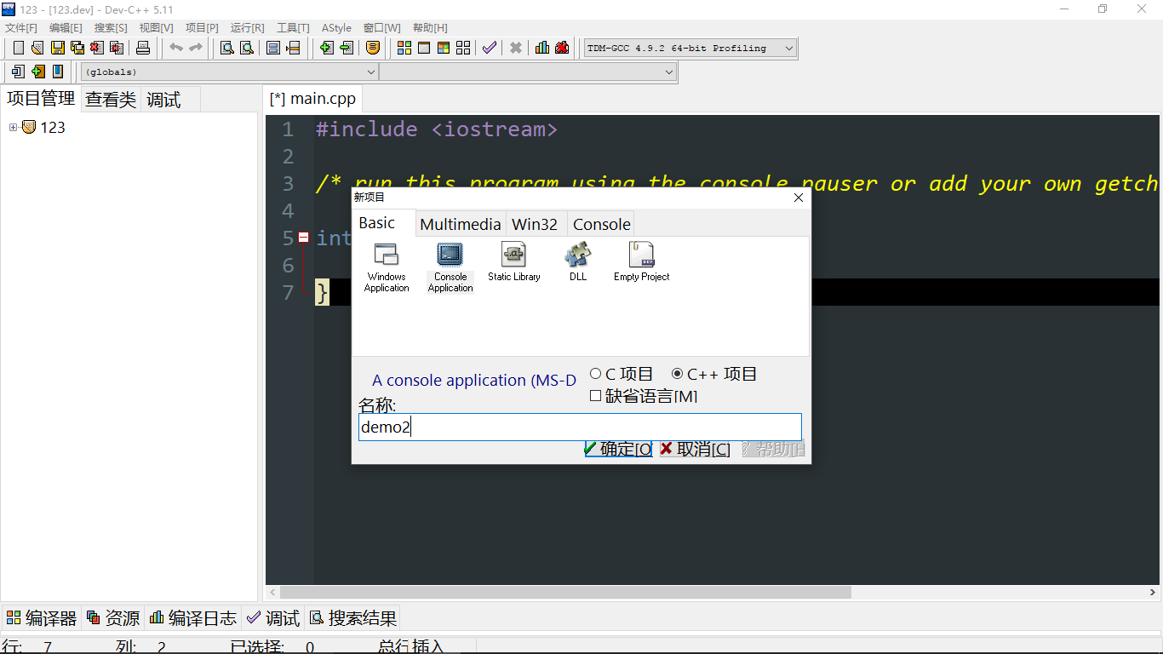
方法二可以直接新建控制台应用，这样就不用设置工程属性了
由于时间紧迫，实验报告虽通俗易懂，但略显简陋，望老师手下留情...

